Лецких Л.А.
учитель начальных классов
МАОУ СОШ №21, г.Кунгур

Задания по математике для 1 класса №4. Пространственные представления
1. Рассмотри иллюстрацию. Опиши предметы на рисунке: где, сколько, что, какие по форме, размеру?
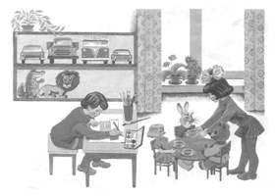
2. Найди ошибку художника. Какой рисунок художник нарисовал правильно? Почему ты так решил?
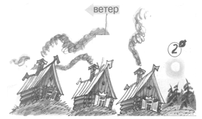
Ответ: второй рисунок домика, так как дым из трубы направлен влево, верхушки деревьев тоже.
3. Перед тобой картинка с изображением 9 предметов, расположенных столбиками по 3. Что нарисовано в середине, вверху, внизу, в правом верхнем углу, в левом нижнем углу, в правом нижнем углу?
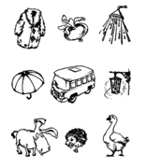
4. Возьми лист бумаги в клетку, карандаш. На листе бумаги в клетку нарисуй в центре – круг, слева квадрат, выше круга – треугольник, ниже – прямоугольник, над треугольником – 2 маленьких кружка, под прямоугольником – маленький кружок. Задание выполняй последовательно.
5. Незнайка решил сделать в своей комнате перестановку мебели. Он просит у тебя помощи. Надо расставить в комнате стулья так, чтобы у каждой из четырех стен комнаты стояло по одному стулу.
6. Покажи точку, которая отмечена внутри прямоугольника. Сосчитай, сколько точек отмечено вне прямоугольника. Отметь красным карандашом одну точку внутри прямоугольника и одну – вне его:
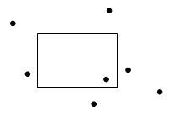
7.
– Отметь жёлтым карандашом точку, которая расположена и внутри круга, и внутри треугольника.
– Отметь коричневым карандашом точку, которая расположена внутри круга, но вне треугольника.
– Отметь зелёным карандашом точку, которая расположена вне круга и вне треугольника.
– Отметь синим карандашом точку, которая расположена вне круга, но внутри треугольника.
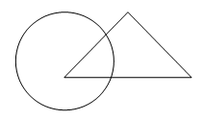
8.
– Отметь красным карандашом точку, которая расположена вне круга, но внутри квадрата.
– Отметь синим карандашом точку, которая расположена вне круга и вне квадрата.
– Отметь зелёным карандашом точку, которая расположена внутри круга, но вне квадрата.
– Отметь жёлтым карандашом точку, которая расположена и внутри круга, и внутри квадрата.
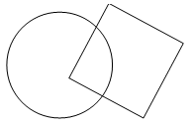
9. Задание «Точки» (ориентирование по словесному описанию).
– Возьми карандаш и первый рисунок, на котором поставлены точки. Соедини эти точки таким образом, чтобы получились квадраты: самый большой и самый маленький. Какие еще квадраты могли бы у тебя получиться, какие точки для этого нужно соединить? Сосчитай общее количество квадратов разного размера.
– Соедини на втором рисунке точки карандашом. Найди разные пути передвижения.
Саша может дойти до школы из своего дома разными путями, но обязательно каждый путь должен соединяться точками. Нарисуй все возможные пути, покажи самый короткий путь, и самый длинный, и самый интересный.
– Соедините точки так, чтобы получилось 8 одинаковых треугольников. При этом надо использовать все точки.
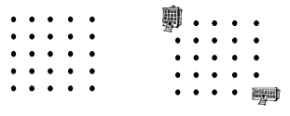
– Соединяя точки, можно сделать рисунок (смотри пример). А теперь сам попробуй нарисовать что-либо, соединяя точки. Использовать все точки каждый раз не обязательно.
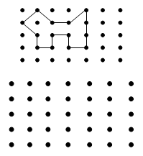
10.
– Определи расположение геометрических фигур в рамке.
– Какие фигуры находятся в верхнем левом углу на рисунке в рамке?
– Какая фигура расположена в нижнем левом углу?
– Какая фигура находится между ними?
– Сколько треугольников расположено в правом верхнем углу рамки?
– Сколько треугольников изображено в нижнем правом углу?
– Сколько кружков расположено справа от треугольника, находящегося в левом верхнем углу?
– Где расположен большой кружок?
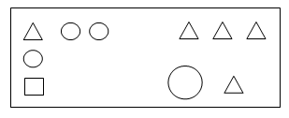
11. Что, где, как расположено?
1) Как можно назвать фигуры, изображенные на рисунке?
2) Какого цвета треугольник находится перед красным, если перечислять их слева направо?
3) Какого цвета треугольник находится после красного, если перечислять их слева направо?
4) Какой цвет имеет треугольник, который находится между красным и синим?
5) Какие треугольники расположены рядом с красным, рядом с желтым?
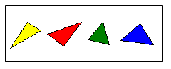
12. Возьми красный карандаш и закрась в правом верхнем углу три кружочка; зеленым карандашом закрась третий по счету треугольник, под треугольниками нарисуй столько палочек, сколько лапок у котенка; желтым карандашом закрась самый большой кружок в нижнем левом углу, в нижнем правом углу нарисуй столько цветочков, сколько пальцев на твоей руке.
